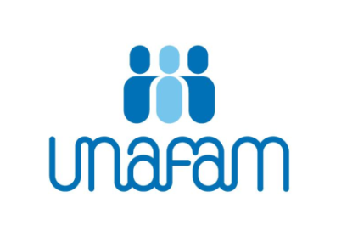 |  | 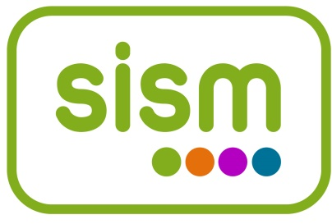
Dossier de presse
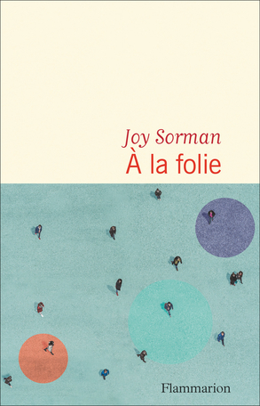
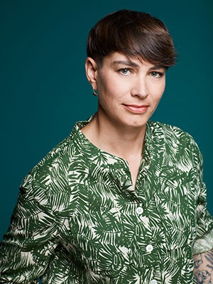

Lecture et échange autour du livre
« A la folie »
en présence de l’auteure Joy Sorman
Condé sur Vire
Salle du Cinéma Municipal à Condé sur Vire, 2 place Auguste Grandin

Le mercredi 6 octobre 2021 à 20h00
Crédit photos : Photo Pascal Ito © Flammarion (disponibles sur le site de Flammarion)

L’évènement :
Dans le cadre des Semaines d’Information en Santé Mentale (SISM, voir plus bas) l’association UNAFAM organise une rencontre avec Joy Sorman, auteure du livre « A la folie », cette soirée sera agrémentée par la lecture d’extraits de son livre par des lecteurs de l’association Lire à Saint-Lô, le mercredi 6 octobre à 20h00 dans la salle du Cinéma municipal, 2 place Auguste Grandin à Condé sur Vire.
Le Dr Arnaud Poissier, médecin psychiatre de la Fondation Bon Sauveur de la Manche, et Agnès Fossey de l’UNAFAM participeront aux débats aux cotés de Joy Sorman.
Des extraits de l’ouvrage seront présentés et donneront lieu à des échanges entre Joy Sorman, le Dr Poissier et la salle.
Infos pratiques :
- L’achat du livre et dédicaces sur place seront possibles.
- L’entrée est gratuite
- Le Pass sanitaire exigé…
Contact presse : Annick Le Gall , 06 87 58 24 05, annick.legall.boissiere@gmail.com
Une interview de Joy Sorman sera possible en fin de soirée.
L’auteure :
Joy Sorman est née en 1973. Elle se consacre d’abord à l’enseignement de la philosophie avant de se diriger vers l’écriture. En 2005 paraît son premier roman, Boys, boys, boys, lauréat du prix de Flore. En 2013, elle reçoit le prix François-Mauriac de l’Académie française pour Comme une bête. En 2014, La Peau de l’ours est sélectionné dans la liste du prix Goncourt. À la folie (Flammarion 2021) est son quatorzième livre.
(sources : https://editions.flammarion.com/Auteurs/sorman-joy )
Le livre :
« Ce jour-là j’ai compris ce qui me troublait. Peut-être moins le spectacle de la douleur, de la déraison, du dénuement, que cette lutte qui ne s’éteint jamais, au bout d’un an comme de vingt, en dépit des traitements qui érodent la volonté et du sens de la défaite, ça ne meurt jamais, c’est la vie qui insiste, dont on ne vient jamais à bout malgré la chambre d’isolement et les injections à haute dose. Tous refusent, contestent, récusent, aucune folie ne les éloigne définitivement de cet élan-là. »
Durant toute une année, Joy Sorman s’est rendue au pavillon 4B d’un hôpital psychiatrique et y a recueilli les paroles de ceux que l’on dit fous et de leurs soignants. De ces hommes et de ces femmes aux existences abîmées, l’auteure a fait un livre dont Franck, Maria, Catherine, Youcef, Barnabé et Robert sont les inoubliables personnages. À la folie est le roman de leur vie enfermée.
- Paru le 03/02/2021 Chez Flammarion
(sources : https://editions.flammarion.com )

L’UNAFAM :
L’Union nationale des familles et amis de personnes malades et/ou handicapées psychique est une association reconnue d’utilité publique ; l’Unafam c’est plus de 15000 familles adhérentes au niveau national et plus d’une centaine dans le département de la Manche.
Depuis sa création l’UNAFAM concentre son action au profit des proches de personnes souffrant de troubles psychiques sévères, essentiellement des personnes atteintes de schizophrénie, de troubles bipolaires, de dépressions sévères, de psychoses graves et de troubles obsessionnels compulsifs.
Au sein de la délégation Manche, les bénévoles se relaient auprès des familles afin de les aider à sortir de l’isolement et à faire face à la maladie. Cet accompagnement par des pairs agit en complémentarité avec l’action des professionnels basés au siège : psychologues, assistantes sociales, juristes, psychiatres…Des groupes de parole animés par des psychologues sont également proposés à Avranches, Saint-Lô et Cherbourg-En-Cotentin.
Au-delà de cet accompagnement, l’UNAFAM défend les intérêts communs des familles et des malades à travers de nombreux mandats de représentations : Centres hospitaliers du Bon Sauveur de la Manche et de l’estran, Maison départementale de l’autonomie (MDA), Agence régionale de santé (ARS) .
L’UNAFAM travaille dans la Manche à promouvoir des structures au service des personnes handicapées psychiques : son travail a permis l’ouverture du foyer Hellébore à Cherbourg, du service d’accompagnement médico-social (SAMSAH) Hellébore dans le département, de 4 groupes d’entraide mutuelle (GEM)…
Elle est également mobilisée pour faire changer le regard sur les malades et leur entourage à travers des actions de déstigmatisation, de sensibilisation ou de formation externe.
Soucieuse de répondre aux préoccupations des familles espérant de nouvelles pistes thérapeutiques, l’UNAFAM soutient la recherche, notamment à travers un prix recherche. Par ailleurs l’UNAFAM s’intéresse également à l’innovation dans les pratiques de soins et d’accompagnement.
Tél : 06 04 16 49 30 email : 50@unafam.org
Les SISM :
Les Semaines d'information sur la santé mentale (SISM) consistent en une manifestation se déroulant chaque année en France dans le but de sensibiliser l'opinion publique et déstigmatiser les personnes souffrant de troubles psychiatriques. Afin d'atteindre cet objectif, des animations et conférences sont organisées partout en France dans le cadre de cette manifestation.
Les SISM ont été créées en 1990 par l’Association française de psychiatrie (AFP). Le Psycom assure le secrétariat général du Collectif National des SISM, collectif dont l’UNAFAM fait partie.
Nos partenaires :
- La librairie « Les Racontars », à Saint-Lô, pour la fourniture des livres…
- L’association « Lire à Saint-Lô » pour sa participation active dans le choix des extraits et leurs lectures
- Le docteur Arnaud Poissier, psychiatre à la Fondation Bon Sauveur de la Manche
- La municipalité de Condé sur Vire ainsi que son CCAS pour la mise à disposition de la salle et son aide
- L’ARS Normandie qui aide financièrement l’UNAFAM dans l’organisation de manifestations relatives aux SISM.

